***Выучите вместе с детьми:***

**«Больная кукла»**

Тихо. Тихо. Тишина.  
Кукла бедная больна.  
Кукла бедная больна,  
Просит музыки она.  
Спойте, что ей нравится,  
И она поправится.

В. Берестов

**Работаем в соответствии с законодательством вместе:**

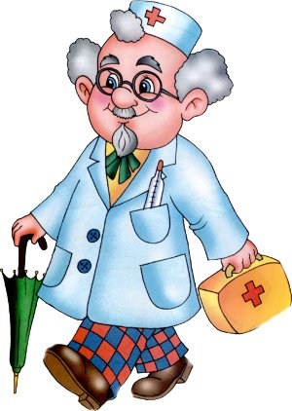**«В соответствии со статьей 63 «Семейного Кодекса Российской Федерации», статьей 44 Федерального закона «Об образовании в Российской Федерации» Родитель несет ответственность за воспитание и развитие своих детей, обязан заботиться о здоровье, физическом, психологическом, духовном и нравственном развитии своих детей».**

**Договор «Об образовании» между МБДОУ№27 и родителями**

**«Родители (законные представители) несовершеннолетних обучающихся имеют преимущественное право на обучение и воспитание детей перед всеми другими лицами. Они обязаны заложить основы физического, нравственного и интеллектуального развития личности ребенка».**

**П.1, Статья 44 Федерального закона «Об образовании в Российской Федерации"**

**Плодотворного сотрудничества!**

МУНИЦИПАЛЬНОЕ БЮДЖЕТНОЕ ДОШКОЛЬНОЕ ОБРАЗОВАТЕЛЬНОЕ УЧРЕЖДЕНИЕ

«Детский сад общеразвивающего вида №27»

***ПАМЯТКА ДЛЯ РОДИТЕЛЕЙ***

***по образовательной теме***

***«Здоровей-ка»***

***Составила:***

***Лаврентьева М.И.***

***воспитатель группы №4***

***3-4 года***

***Ноябрь***

Уважаемые родители, мы предлагаем Вам игровые задания

по теме «Здоровей-ка»,

которые вы можете выполнить с детьми дома.

***Чем можно заняться с ребенком дома:***

- закрепление умения пользоваться мылом, правильно вытирать руки, чистить зубы по утрам и после еды;

- проведение с детьми в домашних условиях закаливающих процедур и утренней гимнастики, регулярных прогулок на свежем воздухе с целью совершенствования привычки к здоровьесберегающему поведению;

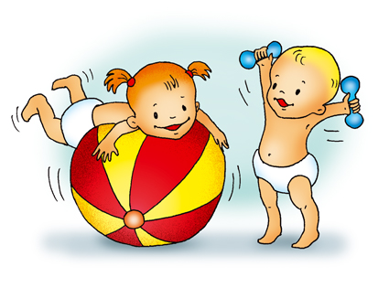

- изготовление странички в групповую кулинарную книгу «Любимое блюдо моего ребенка или нашей семьи»;

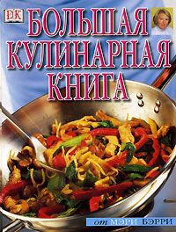

- привлечение ребенка к выполнению простейших трудовых поручений;

- чтение с ребенком дома: М. Газиев «Утром», Р. Сеф «Мыло», учить правильно называть процесс ухода за своим телом, предметы, необходимые для его осуществления;

- чтение стихотворения К.И. Чуковского «Мойдодыр» (посмотреть мультфильм) и побеседовать о значении гигиенических навыков для здоровья.